Тема недели: « Деревья осенью»

Рекомендации родителям:
1. Побеседуйте с ребенком о том, какие изменения произошли в природе осенью, как изменились деревья?
2 Упражнение "Чей лист? ". В ходе выполнения упражнения желательно использовать для узнавания настоящие листья.
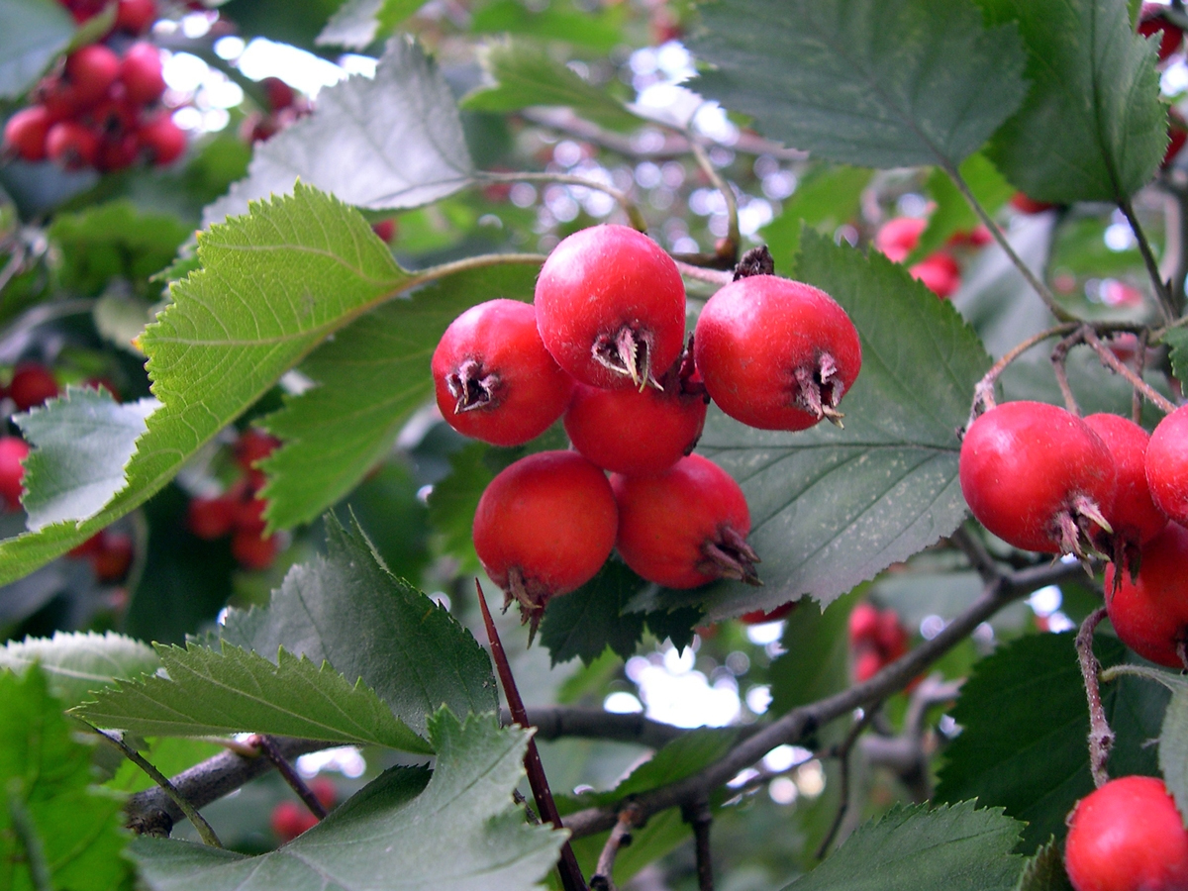
3. Упражнение "Посчитай" на согласование числительных с существительными.
Один клен, 2 ..., 3 ..., ...
Один дуб, 2 ..., 3 ..., ...
Одна береза, 2 ..., 3 ..., ...
Одна рябина, 2 ..., 3 ..., ...
4. Упражнение "Подбери признак" на согласование прилагательных с существительными.
тополь(какой?) ...
дуб (какой?) ...
рябина (какая?) ...
клен(какой?) ...
5. Упражнение "Один - много" на употребление существительных в родительном падеже множественного числа.
Одна рябина- много рябин.
Один лист- много ... Один дуб- много ... Одна береза- много...
6.Прослушать и отгадать загадки о деревьях:

Русская красавица стоит на поляне,  В зелёной кофточке, в белом сарафане.  Ответ (Берёза) | Вроде сосен, вроде ёлок,  А зимою без иголок.  Ответ (Лиственница)
Весной зеленела, летом загорела,  Осень в сад пришла, красный факел зажгла.  Ответ (Рябина) | Кудри в речку опустила  И о чём-то загрустила,  А о чём грустит, никому не говорит.  Ответ (Ива)

Тема: «Дикие животные осенью»

Рекомендации родителям:
1. Побеседуйте с ребенком о диких животных, попросите его назвать диких животных, спросите, какие изменения произошли с животными осенью, как они готовятся к зиме?
2 Упражнение «Кто назовет больше слов?»
Назови, какая бывает лиса? Хитрая, рыжая, ловкая….
Назови, какой бывает волк? Серый, злой, зубастый….
Назови, какой бывает медведь?….
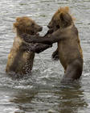
Назови, какой бывает заяц?…
Назови, какой бывает олень?…
Назови, какой бывает лось?…

3 Упражнение «Сосчитай до пяти»
Один заяц, два зайца,…пять зайцев.
Один волк, два волка,…
Один медведь,…
Одна лиса,…
Одна белка,…

4.Попросите ребенка отгадать загадку и нарисовать отгадку

Сердитый недотрога живет в глуши лесной.  Иголок очень много, а ниток не одной.(Еж)  Я скачу туда- сюда  По деревьям ловко.  Не пустует у меня никогда кладовка.( Белка) | По снегу бежит- петляет.  К лету шубку он меняет.  На снегу его не видно,  Волку и лисе- обидно.(Заяц)  Рыжая плутовка, хитрая и ловкая.  Хвост пушистый, мех- золотистый, в лесу живет, в деревне кур кладет.(Лиса)

Тема: «Домашние животные»

Рекомендации родителям:

1 Загадать ребенку загадки, попросить объяснить, как догадался?

Заворчал живой замок,  Лег у двери, поперек,  Две медали на груди-  Лучше в дом не заходи!(Собака) | Спереди пятачок, сзади крючок,  Посередине спинка,  А на ней щетинка.(Свинья)
С бородой, а не старик  С рогами, а не бык,  Не конь, а брыкается.  Доят, а не корова.(Коза) | Даже по железной крыше  Ходит тихо, тише мыши.  На охоту ночью выйдет  И как днём всё видит.  Часто спит, а после сна  Умывается она. (Кошка)
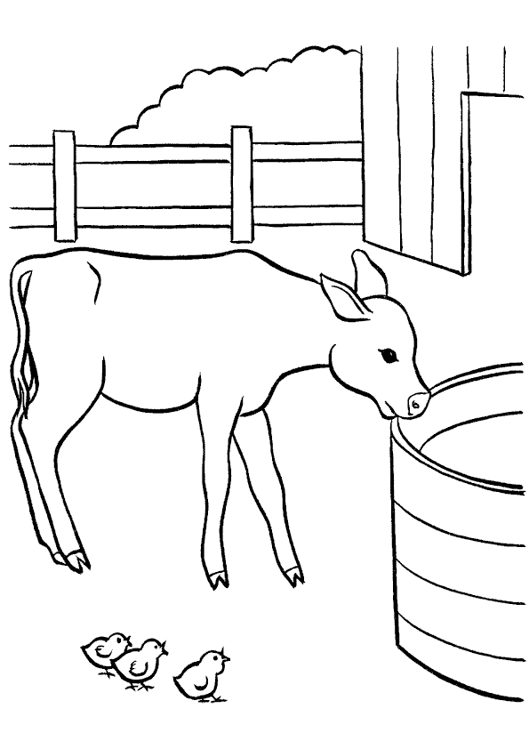
2. Поиграть в игры: «Назови, что делает?»
Собака - лает, сторожит, грызет, защищает…
Лошадь- Ржет, пасется,….
Кошка- лакает, мяукает, царапает,…
Корова- мычит, …
« Назови, какой, какая?»

Лошадь-какая? Большая, добрая, выносливая,…
Кошка- какая? Пушистая, красивая, …
Собака- какая? Большая, добрая,…

« Назови всю семью?»

Кошка- кот- котята ; корова- бык-…; овца-…; лошадь-…; крольчиха-…; коза-…; собака-…

3. Составить загадку- описание о домашнем животном по плану:
- Кто это? (Это домашнее животное)
-Внешний вид
- Где живет?
-Чем питается?

Тема «Домашние птицы»

Родителям с детьми рекомендуется:

- Прочитать и выучить по выбору:
  - Квохчет, квохчет, детей созывает, всех под крыло собирает. (Курица)
  - Хвост с узорами, сапоги со шпорами. Всех бужу, хоть часов не завожу. (Петух)
  - Явился в желтой шубке, прощайте, две скорлупки (Цыпленок)
  - Красные лапки, щиплет за пятки, беги без оглядки. (Гусь)

- Дидактическая игра «Кто как разговаривает» (упражнение в словообразовании): утка (кря-кря)-крякает, гусь (га-га)-гогочет, петух (…)-……, курица(….)-…………

- Дидактическая игра «У кого кто» (упражнение в словообразовании)

  - Единственное число имен существительных: у утки- утенок, у гусыни-……….,у индюшки-……………
  - Множественное число имен существительных: у утки-утята, у гусыни-………., у индюшки………….

- Дидактическая игра «Кто как передвигается»
  - Утка ( что делает?)-ходит, плавает, летает
  - Индюшка(….)-….....
  - Курочка(....)-........
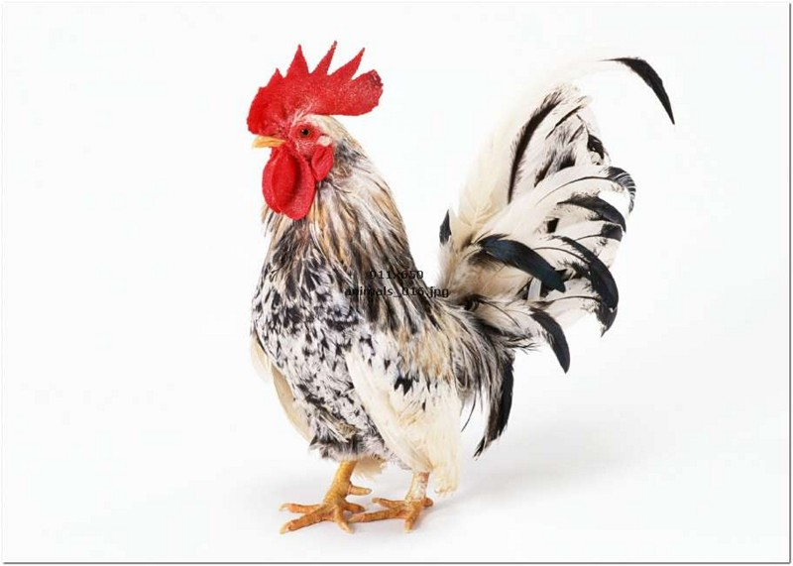
- Составить описательный рассказ о домашней птице по следующему плану:
  - Кто это?
  - Каков внешний вид?
  - Какие повадки?
  - Кто у этой птицы детеныши?
  - Чем питается?
  - Какую пользу приносит?

Тема «Зима. Приметы зимы»

Родителям с детьми рекомендуется:
1.Уточните у ребенка, какое время года сейчас идет.
2. Попросите назвать предшествующее зиме время года, назвать следующее за зимой время года.
3. Уточните знание ребенком зимних месяцев.
4. Расспросите ребенка, какие изменения в неживой природе он заметил?
5 . Прочитайте детям пословицы, и поговорки о зиме, зимние приметы, объясните их смысл:

Днем был сильный мороз, а к вечеру потеплело — жди длительную стужу.
Дым из трубы столбом — к холодам.
В зимней шубке и морозы - шутка.
В зимний холод всякий молод.
В начале зимы шел сильный снег,
в начале лета пойдет сильный дождь.
Зимний снег глубокий - летом хлеб высокий.
Зимой вьюги — летом ненастье.
6.Упражнение "Один - много"

Одина снежинка – много снежинок, один сугроб – много…, одна туча -много ..., один снегопад – много ..., один льдинка – много ...
7. Выучите вместе с ребенком:
«Художник-невидимка»
Художник- невидимка по городу идет:
Всем щеки нарумянит,
Всех за нос ущипнет.
А ночью он, пока ты спал,
Пришел с волшебной кистью
И на окне нарисовал
Сверкающие листья.

Тема «Зима. Зимняя одежда, обувь, головные уборы»
Родителям с детьми рекомендуется:
Поиграть в игры:

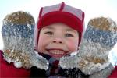
- Дидактическая игра «Чья, чей, чьи, чье?» (употребление притяжательных местоимений).
  - Это чья шапка? - МОЯ
  - Это чьи перчатки? - МОИ
  - Это чье перчатки? - МОИ
  - Это чье пальто? - МОЕ
- Подобрать относительные прилагательные: шапка из шерсти( какая шапка?) шерстяная шапка, шуба из меха (какая шуба?)…., сапоги из кожи (какие сапоги?)……, варежки из пуха (какие варежки?)…
- Дидактическая игра «Один- много» (употребление множественного числа существительных): шарф-шарфы; шапка-шапки; перчатка-………; носок-……….
- Дидактическая игра «Большой -маленький» (словообразование с помощью уменьшительно-ласкательных суффиксов): шапка-шапочка; сапоги-…………….,пальто-……….,куртка-……., шуба-….
- Дидактическая игра «Подбери признак»
  - Шуба(какая?) -красная, теплая…………
  - Сапоги (какие?) -коричневые………….
  - Шарф (какой?)-……………….
  - Пальто (какое?)-………………
- Назвать зимнюю одежду, обувь, головные уборы. Рассказать о порядке надевания вещей при выходе на прогулку.

Тема « Зимующие птицы»

Родителям с детьми рекомендуется:

1.Загадать ребенку загадки и попросить объяснить отгадки:

Без рук, без ног, а рисовать умеет.  (Мороз)  В серой шубке перовой  И в морозы он герой.  Скачет, на лету резвится  Не орел, а все же птица  (Воробей) | Странная звездочка с неба упала,  Мне на ладошку легла и пропала.  (Снежинка)  Днем спит, ночью летает,  Прохожих в лесу пугает.  (Сова)  Черный жилет, красный берет,  Нос как топор, хвост как упор.  (Дятел)

2.Дидактическая игра «Узнай птицу по описанию». (Взрослый описывает внешние признаки перелетной птицы, а ребенок называет ее.)

3.Дидактическая игра «Улетает – не улетает».(Взрослый называет какую-нибудь птицу, а ребенок отвечает- улетает она на зиму или нет.)

4.Упражнение для пальчиков (при назывании птицы- загибать пальчики на руке).

Птичек стайка
Пой-ка, подпевай-ка, десять птичек- стайка.
-Эта птичка-соловей, эта птичка-воробей.
Эта птичка - совушка, сонная головушка.
Эта птичка-свиристель, эта птичка-коростель.
Эта птичка-скворушка, серенькое перышко.
Эта-зяблик, это-стриж, это -развеселый чиж.
Ну, а это- злой орлан. Птички, птички, по домам! (Сжать пальчики в кулачки)
(И.Токмакова)

Тема недели: «Золотая осень.
Осенние месяцы, признаки осени».

Рекомендации для родителей:
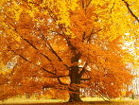
1. Уточните у ребенка, какое время года сейчас идет.
2. Попросите назвать предшествующее осени время года, назвать следующее за осенью время года.
3. Уточните знание ребенком осенних месяцев.
4. Расспросите ребенка, какие изменения в неживой природе он заметил?
5 Расскажите ребенку о приметах осени, вспомните пословицы, и поговорки об осени.
6. Прочитайте детям пословицы, и поговорки об осени, объясните их смысл:
Осенью серенькое утро, красненький денек.
Осень - запасиха, зима - подбериха.
Октябрь землю покрыл, где листком, где снежком.
Лето со снопами, осень с пирогами.
7.Упражнение "Посчитай" на согласование числительных с существительными.
Один дубовый лист , 2 дубовых листа, 3 ..., 4 …, 5 дубовых листьев.
Один кленовый лист, 3 ..., 4 ..., 5...
Один рябиновый лист, 2 ..., 3 ..., 4 ..., 5...
Один березовый лист, 2 ..., 3 ..., 4 ..., 5...
8. Упражнение "Один - много"
Один лист – много листьев, одно дерево – много…, одна туча -много ..., одна ветка – много ..., один пень – много ...

9. Ознакомление с художественной литературой.
Советуем прочитать и обсудить рассказы:
- "Осенние дожди" (По Скребицкому),
- "Осина" (По Соколову-Микитову),
- "Березка" (И. Семенова),
- "Калинушка" (Ф. Петров).

Тема «Мебель»

Родителям рекомендуется:

1.Рассмотреть вместе с ребенком мебель, которая находится в спальне, гостиной, прихожей, детской.

2.Закрепить с ребенком названия предметов мебели и ее отдельных частей (крышка, ножка, ручка, подлокотник, спинка, дверца), внешние признаки (цвет , форму), материал из которого она сделана;
3.Объяснить ребенку назначение мебели , различных ее видов;
4.Рассмотреть на картинках различную мебель: разные виды столов ( круглый, овальный, письменный, кухонный, обеденный, журнальный), шкафов (книжный, платяной, шкаф для посуды)

5.Отгадать загадку и выучить по выбору:
С ногами, а без рук, с сиденьем,
а без живота, со спинкой, а без головы.(стул)

Под крышей четыре ножки, на крыше суп, да ложки (Стол)

5.Дидактическая игра «Подбери признак»

Стул(какой?)-…., кресло (какое?)-…, кровать (какая?)-…,
стол(какой?)-…
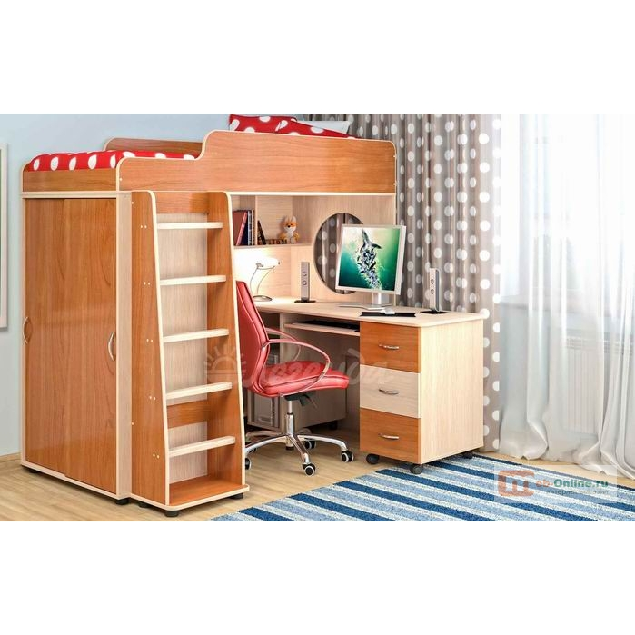
6.Выполнить действия с предметами по указанию взрослого(понимание предложных конструкций).

Положить мяч : на стул, под стул, за стул, около стула, между стульями, перед стулом; поднять мяч над стулом. Объяснить свои действия.
«Я положил мяч на….»

Тема «Овощи»

Родителям рекомендуется:

1.Рассмотреть картинки с изображением овощей.
2.Отгадать загадки, выучить по выбору:
-Круглый бок, желтый бок, сидит на грядке колобок. К земле прирос крепко. Что это? (репка)
-Неказиста, шишковата, а придет на стол она, скажут велело ребята: «Ну, рассыпчата, вкусна!» (картошка)
-Щеки розовые, нос белый, в темноте сижу день целый, а рубашка зелена, вся на солнышке она (редис)
-Голова на ножке, в голове - горошки (горох)
-Я длинный и зеленый, вкусный и соленый, вкусный и сырой, кто же я такой? (огурец)
-Уродилась я на славу, голова бела, кудрява. Кто любит щи - меня ищи (капуста)
-Вырастаю всем на диво, высока, стройна, красива.
Прячу в светлые перчатки, золотистые початки.
Пусть не слаще я арбуза, но сытней. Я ... (кукуруза)
3.Дидактическая игра «Веселый повар»
Образование относительных прилагательных (взрослый называет овощ, а ребенок – название блюда из этого овоща).
- Суп из картофеля (какой?) картофельный суп
-Сок из томатов (какой?) томатный сок
- Пирог из капусты (какой?)…..
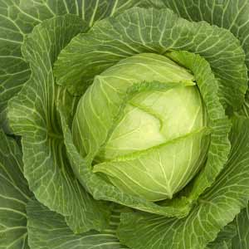
4.Составить описательный рассказ о овощах (по выбору), по следующему плану:
Что это?
Где растет?
Какой имеет внешний вид (цвет, форма, размер)?
Какой на вкус?
Что из этого овоща готовят?

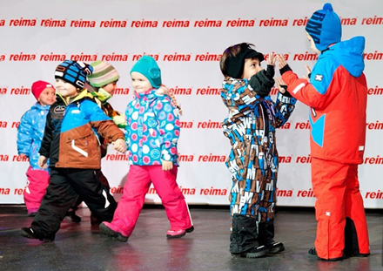
Тема «Осень. Осенняя одежда, обувь, головные уборы»

Родителям рекомендуется:

1.Загадать детям загадки:

Если дождик, мы не тужим –  Бойко шлёпаем по лужам.  Станет солнышко сиять –  Нам под вешалкой стоять.  (Резиновые сапоги) | Не галстук он, не воротник,  А шею обжимать привык.  Но не всегда, а лишь тогда,  Когда бывают холода.  (Шарф)

2.Дидактическая игра «Чья, чей, чьи, чье?» (употребление притяжательных местоимений).
  - Это чья шапка? - МОЯ
  - Это чьи перчатки? - МОИ
  - Это чье перчатки? - МОИ
  - Это чье пальто? - МОЕ
3.Дидактическая игра «Большой -маленький» (словообразование с помощью уменьшительно-ласкательных суффиксов): шапка-шапочка; сапоги-…………….,пальто-……….,куртка-……..

4.Дидактическая игра «Подбери признак»

  - Куртка (какая?) -красная, теплая…………
  - Сапоги (какие?) -коричневые………….
  - Шарф (какой?)-……………….
  - Пальто (какое?)-………………

5.Поиграть в игру: « Назови какой, какая, какие?»

Шапка из шерсти (какая?) шерстяная шапка
Сапоги из резины ( какие?)
Ботинки из кожи (какие?)

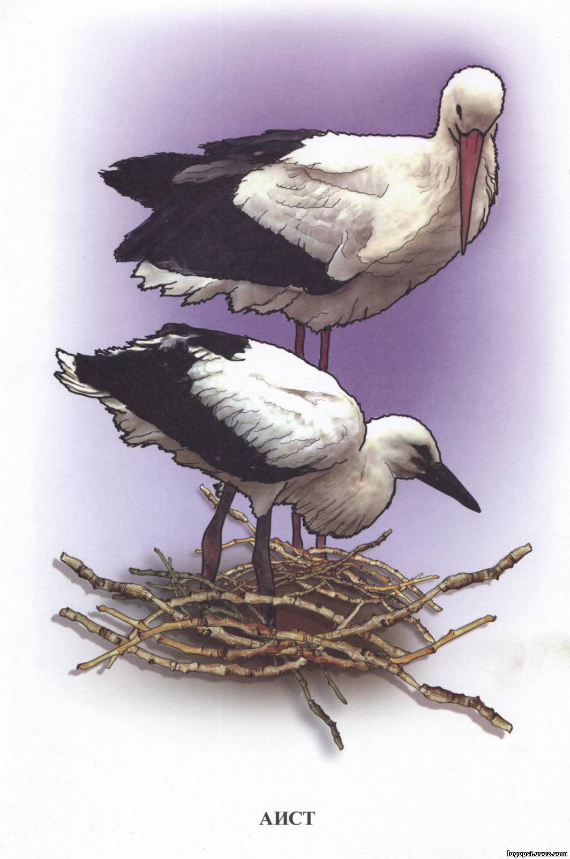
Тема недели: «Перелетные птицы»
Родителям рекомендуется:

1.Вспомнить с ребенком названия перелетных птиц, которые улетают от нас осенью (их названия, внешний вид и отличительные признаки);
2. Уточнить знания ребенка о том, почему эти птицы улетают, какую пользу приносят.
3.Поиграть с ребенком в игры:
«Улетает - не улетает»
(Взрослый называет птицу, а ребенок говорит, какая она – перелетная, или зимующая)
«Назови ласково»
(словообразование с помощью уменьшительно-ласкательных суффиксов): соловей- соловушка, журавль-…, лебедь-…, скворец-…
«У кого – кто»(упражнение в словообразовании).
У грача – грачата, у скворца - …, у журавля - …
«Закончи предложение».
На дереве гнездо, а на деревьях…(гнезда). На ветке сук, а на ветках… . В гнезде птенец, а в гнездах- … . На дворе дерево, а в лесу - ….

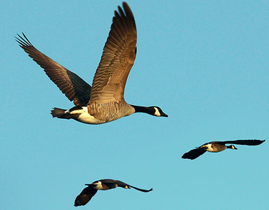

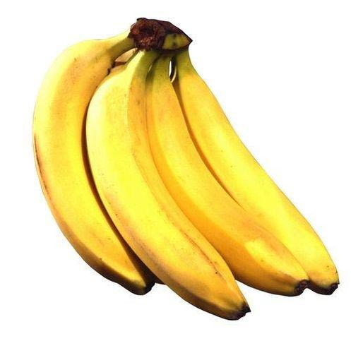
Тема «Фрукты»

Родителям рекомендуется:

- Рассмотреть с детьми изображения фруктов, назвать их, рассказать, где они растут, какие блюда можно из них приготовить.
- Загадать детям загадки:

Фрукт похож на неваляшку,  Носит желтую рубашку.  Тишину в саду нарушив,  С дерева упала... (груша)  Желтый цитрусовый плод  В странах солнечных растет.  А на вкус кислейший он.  Как зовут его? (Лимон) | Жарким солнышком согрет,  В шкурку, как в броню, одет.  Удивит собою нас  Толстокожий... (ананас)  Кто-то там, в углу садовом,  В скромном платьице лиловом  Прячется в листве пугливо.  Догадались? Это... (слива)

- Составить сложносочиненные предложения с союзом а по образцу: лимон кислый, а яблоко сладкое; лимон овальный, а яблоко круглое; лимон желтый, а яблоко красное.

- Составить описательные рассказы о фруктах по следующему плану:
Что это?
Где растет?
Каков внешний вид? (величина, форма, цвет)?
Каков на вкус?
Что из него готовят?

- Дидактическая игра «Веселый счет» (согласование числительных 2 и 5 с существительными, употребление слов один – одна -одно, два -две): одно яблоко, два яблока, три яблока, четыре яблока, пять яблок; один лимон, два лимона…пять лимонов; одна слива, две сливы….пять слив)

Тема «Ягоды и грибы. Лес осенью»

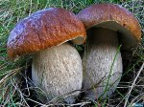
Родителям рекомендуется:

- Отгадать загадки и выучить по выбору:

Красный бычок на волоске привязан.(Клюква)

Возле леса на опушке, украшая темный бор,
Вырос пестрый, как Петрушка,
ядовитый…( Мухомор)

У девчонки- тонконожки – ярко -красные сережки.
Под листочек загляни-ка, там краснеет…( Земляника)

Под осинкой у тропинки что стоит среди травы?
Ножка есть но нет ботинка, шляпка есть нет головы.(Подосиновик)

- Дидактическая игра «Назови сок, назови варенье» (образование относительных прилагательных) сок из малины - малиновый, сок из вишни- …., варенье из малины -….., варенье из вишни -….

- Дидактическая игра :«Какая ягода лишняя? Почему?» (по картинкам)
  - Клубника, смородина, черника, крыжовник.(Черника- растет в лесу)
  - Клюква, малина, клубника, брусника. (Малина - растет на кусте)

- Дидактическая игра «Четвертый лишний»
  - Овощи: картошка, лук, яблоко, помидор.
  - Фрукты: лимон, огурец, банан, персик.
  - Ягоды: малина, клубника, ананас, черника.
  - Грибы: лисички, опята, волчата, сыроежки.

- Дидактическая игра «Исправь ошибку».
Свекла растет на яблоне; подберезовик растет на грядке; клубника растет на дереве; клюква растет на кусте; картошка растет на болоте; груша растет под березой.

